40岁洋奴打苦工致残，“美国梦”摧毁了要回国

[有理儿有面](javascript:void(0);)

**有理儿有面**

微信号 youli-youmian

功能介绍 你说是不是

2023-01-22[原文](https://mp.weixin.qq.com/s?__biz=Mzg3MjEyMTYyNg==&mid=2247580606&idx=2&sn=0dec5f6614e9a20b4692c9e9e72c484f&chksm=cef7efcbf98066ddbe0475fc2e3a5e99ba39c57d12d2332617c5159854e0703ba97c365e67bc&scene=27#wechat_redirect&cpage=184) 发表于

收录于合集

以下文章来源于韬闻 ，作者闻韬



韬闻

.

凭栏处、潇潇雨歇。抬望眼、仰天长啸，壮怀激烈......





**全文共1123字，图片7张，预计阅读时间为4分钟。**

**文章转载于“韬闻”。**



▼

近日，一个润到美国的洋奴在社交网络上悲叹，说他才40岁，却因为在美国干的苦力太多了，导致腰伤了患腰椎间盘突出，这还不算，他还患上足底筋膜炎。

无论是腰椎间盘突出还是足底筋膜炎，都属于比较严重且很难治愈的疾病，会让一个失去正常的工作能力。

所以这个**洋奴悲叹他自己是残疾了，而这“直接摧毁他的美国梦”。**

不过，他在残疾之后，却说打算回国。



洋奴在美国干苦力残疾了，就回中国这是什么意思？

洋奴、耗材还有公知们，不是一直在嚷嚷美国免费医疗吗？不是一直在叫嚷美国有非常好的工伤制度、照顾工人吗？

洋奴这都残疾了，美国政府理应出面保护他的权利嘛！最起码要让洋奴享受免费的救治服务啊！

这不在美国接受免费的治疗，却想着返回中国，是几个意思嘛！难道是想回中国让中国纳税人给他养老么？

可是，洋奴这给美国打苦力致残，却让中国来养老，说不过去嘛！



我们来看网友是怎么说的。

* 回来干嘛，美国看病还不要钱，免费医疗，多好
* 去流浪啊，流浪汉住七万美元的帐篷，不比国内好多了
* 没有死在美国的决心，那就不叫美国梦。
* 大好漂亮国，人人都活在天堂。怎么会发生这种惨绝人寰的杯具，润物抹黑无底线，哼！
* 美国老太太麦当劳和咖啡烫着了都获赔一千多万刀乐[汗]这位咋混得这么惨呢
* 为啥残疾了就得回国？应该是身残志坚实现美国梦
* 耗材虽然成残疾人了，但美国是文明世界，仍然会实现耗材的美国梦，呆在美国，不要来中国浪费粮食！
* 直接摧毁了我的美国梦，那里不是免费医疗吗？
* 美国医疗世界第一，民主自由思想深入人心，你可千万别回啊，好不容易润到美丽国，路边搭帐篷也不要回，死也得死在梦想里啊！



其实呢，仅就在近期就有不少洋奴在社交网络上分享它们的润美之路，都充分享受了美国的铁拳滋味。

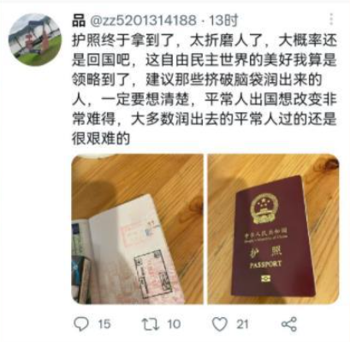

有意思的是，这些洋奴面对美国铁拳一改在中国时的巨婴习性，反而变得非常理解美国。

比如一个润到美国不久的洋奴，别看在中国的时候天天这不高兴那不愿意的，可是到了美国，买的一部不值钱的二手车，反复的被砸玻璃，却说“呼吸香甜空气也要付出点代价”。

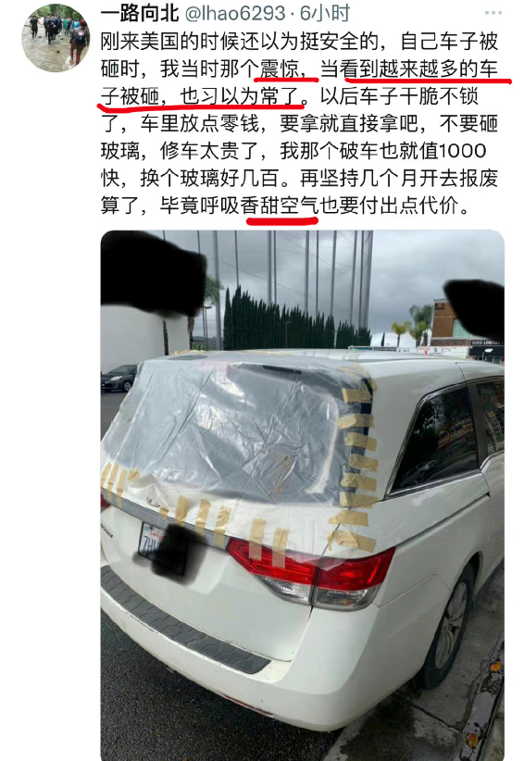

最离大谱的是，一个洋奴带着两个幼儿、怀孕7月的老婆，想通过墨西哥偷渡到美国，结果在墨西哥被劫匪绑架了。

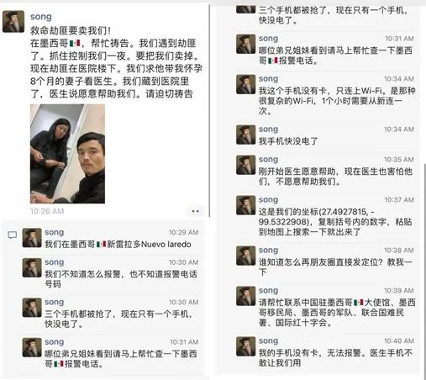

洋奴的“美国梦”，其尽头居然是中国驻墨西哥大使馆。

有个消息对于这些洋奴不太好，因为有美国媒体报道，称美国政府准备将那些通过所谓的庇护取得美国绿卡的洋奴全部强制驱逐。

最后问题是，无论是那些或许将被美国政府驱逐的洋奴，还是本文开始的那个要返回中国的残疾的奴，我们能拒收吗？

这简直是兔年新春让人笑破肚皮的事儿！

给老铁们拜年了，祝兔年快乐、步步高升、笑口常开！愿祖国在新的一年里，再给我们带来一个又一个惊喜！

**图片源自网络**





**关注公众号：**

**有理儿有面**

**理   性｜   揭   秘｜   探   讨**







### 精选留言

用户设置不下载评论